Отчёт по лабораторной работе №2
  - Основные модели
Вакутайпа Милдред
Содержание

1. Цель работы
Цель данная работа – освоить работу с профессиональные инструменты, научиться работать с фундаментальными моделями SIR и Лотки-Волтерра.

2. Задание
- Создать рабочий каталог для кода.
- Установить необходимые пакеты.
- Выполнить предложенный код.
- Преобразовать код в литературный стиль.
- Сгенерировать из литературного кода: — чистый код; — jupyter notebook; — документацию в формате Quarto.
- Выполнить код из jupyter notebook.
- Интегрировать документацию в формате Quarto в отчёт.
- Добавить в код в литературном стиле вычисление для набора параметров.
- Сгенерировать из литературного кода с параметрами: — чистый код; — jupyter notebook; — документацию в формате Quarto.
- Выполнить код из jupyter notebook с параметрами.
- Интегрировать документацию с параметрами в формате Quarto в отчёт.

3. Теоретическое введение
Модель SIR есть классическая и фундаментальная математическая модель эпидемиологии, описывающая распространение инфекционного заболевания в закрытой популяции.
Модель SIR делит всю популяцию на три взаимосвязанные группы (компартменты), что отражено в её названии: — 𝑆 — Susceptible (Восприимчивые): люди, которые не болели, не имеют иммунитета и могут заразиться. — 𝐼 — Infectious (Инфицированные/Заразные): люди, которые в данный момент больны и могут передавать инфекцию. — 𝑅 — Recovered (Выздоровевшие/Удаленные): люди, которые переболели и приобрели иммунитет (или умерли). Они больше не участвуют в процессе передачи.
Ключевая идея модели Лотки-Вольтерры заключается в, том что она демонстрирует, как даже простая система взаимодействий может порождать сложные колебательные режимы, объясняя циклические изменения численности в природных экосистемах.
Модель строится на следующих упрощающих предположениях: — Закрытая система: популяции изолированы, нет миграции. — Неограниченные ресурсы для жертв: в отсутствие хищников жертвы растут экспоненциально. — Линейная функциональная реакция: вероятность встречи хищника и жертвы пропорциональна произведению их численностей. — Постоянные параметры: коэффициенты взаимодействия не меняются во вре- мени. — Отсутствие внутривидовой конкуренции: нет конкуренции за ресурсы внутри вида. — Хищники питаются только жертвами: нет альтернативных источников пищи. — Отсутствие временных задержек: все процессы происходят мгновенно.

4. Выполнение лабораторной работы
До того, как начала выполнить работу я создала кактлог “project” в котором храняется все скрипты, графики, изображения итп. В этом же каталоге я импортировала все необходимые пакеты следующим скриптом:
using Pkg
Pkg.activate(".")
Pkg.add("DifferentialEquations")
Pkg.add("SimpleDiffEq")
Pkg.add("Tables")
Pkg.add("DataFrames")
Pkg.add("StatsPlots")
Pkg.add("LaTeXStrings")
Pkg.add("Plots")
Pkg.add("BenchmarkTools")
Pkg.add("Statistics")
Pkg.add("FFTW")

4.1 Модель SIR
Далее я выполнила предложенный код для модели SIR:
using DrWatson
@quickactivate "project"
using DifferentialEquations
using SimpleDiffEq
using Tables
using DataFrames
using StatsPlots
using LaTeXStrings
using Plots
using BenchmarkTools
script_name = splitext(basename(PROGRAM_FILE))[1]
mkpath(plotsdir(script_name))
mkpath(datadir(script_name))
function sir_ode!(du, u, p, t)
(S, I, R) = u
(β, c, γ) = p
N = S + I + R
@inbounds begin
du[1] = -β * c * I / N * S
du[2] = β * c * I / N * S - γ * I
du[3] = γ * I
end
nothing
end
δt = 0.1
tmax = 40.0
tspan = (0.0, tmax)
u0 = [990.0, 10.0, 0.0] # S, I, R
p = [0.05, 10.0, 0.25] # β, c, γ
# Расчет базового репродуктивного числа
R0 = (p[2] * p[1]) / p[3]
prob_ode = ODEProblem(sir_ode!, u0, tspan, p)
sol_ode = solve(prob_ode, dt = δt)
df_ode = DataFrame(Tables.table(sol_ode'))
rename!(df_ode, ["S", "I", "R"])
df_ode[!, :t] = sol_ode.t
df_ode[!, :N] = df_ode.S + df_ode.I + df_ode.R
println("Параметры модели SIR:")
println("β (вероятность заражения) = ", p[1])
println("c (среднее число контактов) = ", p[2])
println("γ (скорость выздоровления) = ", p[3])
println("R0 = c * β / γ = ", round(R0, digits=3))
println("Средняя продолжительность болезни = ", round(1/p[3], digits=2), " дней")
println("Начальные условия: S0 = ", u0[1], ", I0 = ", u0[2], ", R0 =", u0[3])
plt1 = @df df_ode plot(:t,
[:S :I :R],
label=[L"S(t)" L"I(t)" L"R(t)"],
xlabel="Время, дни",
ylabel="Количество людей",
title="Модель SIR: Динамика эпидемии",
linewidth=2,
legend=:right,
grid=true,
size=(800, 500))
annotate!(plt1, maximum(df_ode.t) * 0.7, maximum(df_ode.N) * 0.8,
text("Параметры:\nβ = $(p[1])\nc = $(p[2])\nγ = $(p[3])\nR0 =$(round(R0, digits=2))",
8, :left))
plt2 = @df df_ode plot(:t, :I,
label=L"I(t)",
xlabel="Время, дни",
ylabel="Количество инфицированных",
title="Динамика числа зараженных",
color=:red,
linewidth=2,
fill=(0, 0.3, :red),
grid=true,
size=(800, 400))
peak_idx = argmax(df_ode.I)
peak_time = df_ode.t[peak_idx]
peak_value = df_ode.I[peak_idx]
vline!(plt2, [peak_time], color=:black, linestyle=:dash, label=false, linewidth=1)
annotate!(plt2, peak_time, peak_value * 1.05,
text("Пик: $(round(peak_value, digits=1)) на $(round(peak_time,digits=1)) день",
8, :top))
plt3 = @df df_ode plot(:t, :I,
label=L"I(t)",
xlabel="Время, дни",
ylabel="Количество инфицированных (лог. масштаб)",
title="Экспоненциальный рост (лог. шкала)",
yscale=:log10,
color=:red,
linewidth=2,
grid=true,
size=(800, 400))
plt4 = @df df_ode plot(:t,
[:S :I :R] ./ df_ode.N .* 100,
label=[L"S(t)/N" L"I(t)/N" L"R(t)/N"],
xlabel="Время, дни",
ylabel="Доля популяции, %",
title="Динамика эпидемии (в процентах)",
linewidth=2,
legend=:right,
grid=true,
size=(800, 500))
if R0 > 1
herd_immunity_threshold = (1 - 1/R0) * 100
hline!(plt4, [herd_immunity_threshold], color=:purple,linestyle=:dash,
label="Порог коллективного иммунитета($(round(herd_immunity_threshold, digits=1))%)",
linewidth=1.5)
end
plt5 = plot(df_ode.S, df_ode.I,
label="Фазовая траектория",
xlabel=L"S(t)",
ylabel=L"I(t)",
title="Фазовый портрет SIR модели",
color=:blue,
linewidth=2,
grid=true,
size=(800, 500),
legend=:topright)
for i in 1:50:length(df_ode.S)-1
plot!(plt5, [df_ode.S[i], df_ode.S[i+1]], [df_ode.I[i], df_ode.I[i+1]],
arrow=:closed, color=:blue, alpha=0.5, label=false)
end
df_ode[!, :Re] = R0 .* df_ode.S ./ df_ode.N
plt6 = @df df_ode plot(:t, :Re,
label=L"R_e(t)",
xlabel="Время, дни",
ylabel=L"R_e",
title="Динамика эффективного репродуктивного числа",
color=:green,
linewidth=2,
grid=true,
size=(800, 400))
# Горизонтальная линия на уровне 1
hline!(plt6, [1.0], color=:red, linestyle=:dash, label="Порог эпидемии (Rₑ=1)", linewidth=1.5)
cross_idx = findfirst(x -> x < 1, df_ode.Re)
if !isnothing(cross_idx) && cross_idx > 1
cross_time = df_ode.t[cross_idx]
vline!(plt6, [cross_time], color=:black, linestyle=:dash, label=false, linewidth=1)
annotate!(plt6, cross_time, 1.2,
text("Rₑ<1 с $(round(cross_time, digits=1)) дня", 8, :left))
end
plt7 = plot(layout=(2, 3), size=(1200, 800))
plot!(plt7[1], df_ode.t, df_ode.S, label=L"S(t)", color=1, linewidth=2, title="Восприимчивые")
plot!(plt7[2], df_ode.t, df_ode.I, label=L"I(t)", color=2, linewidth=2, title="Зараженные")
plot!(plt7[3], df_ode.t, df_ode.R, label=L"R(t)", color=3, linewidth=2, title="Выздоровевшие")
plot!(plt7[4], df_ode.t, df_ode.I, label=L"I(t)", color=2, linewidth=2, yscale=:log10, title="Лог. масштаб")
plot!(plt7[5], df_ode.S, df_ode.I, label=false, color=4, linewidth=2, title="Фазовый портрет", xlabel=L"S", ylabel=L"I")
plot!(plt7[6], df_ode.t, df_ode.Re, label=L"R_e", color=:green, linewidth=2, title=L"R_e(t)", hline=[1.0], linestyle=:dash, linecolor=:red)
savefig(plt1, plotsdir(script_name, "sir_main.png"))
savefig(plt2, plotsdir(script_name, "sir_infected.png"))
savefig(plt3, plotsdir(script_name, "sir_log_scale.png"))
savefig(plt4, plotsdir(script_name, "sir_percentages.png"))
savefig(plt5, plotsdir(script_name, "sir_phase_portrait.png"))
savefig(plt6, plotsdir(script_name, "sir_effective_R.png"))
savefig(plt7, plotsdir(script_name, "sir_panel.png"))
println("\nБенчмарк решения:")
@benchmark solve(prob_ode, dt = δt)
# Дополнительный анализ
println("\n=== АНАЛИЗ РЕЗУЛЬТАТОВ ===")
println("Общая численность популяции (контроль): N = ", round(df_ode.N[1], digits=1))
println("Пиковое число зараженных: I_max = ", round(peak_value, digits=1))
println("Время достижения пика: t_peak = ", round(peak_time, digits=1), " дней")
println("Итоговое число переболевших: R(∞) = ", round(df_ode.R[end], digits=1))
println("Доля переболевших: ", round(df_ode.R[end]/df_ode.N[1]*100, digits=1), "%")
if R0 > 1
println("\nТеоретический анализ:")
println(" - Порог коллективного иммунитета: ", round((1-1/R0)*100, digits=1), "%")
println(" - Теоретический пик при S/N = 1/R0 = ", round(1/R0, digits=3))
end
Используя скрит для преобразовния кода в литературном стиле с прошлой работы я сгенерировала чистый код, документацию в формате Quarto, jupyter notebook. Потом я выполнила код в jupyter, чтобы проверить работу. В результате получила следующие графики:
Репродуктивное число убывает и значит эпидемия затухает:
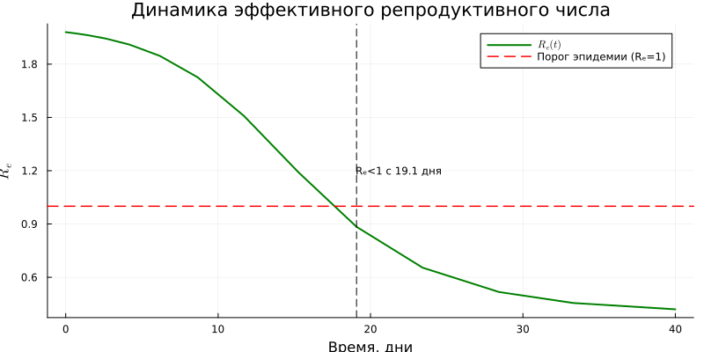
Рисунок 1: Репродуктивное число с исходными параметрами
По графике видно, что максимальное количество инфицированных было на 19 день эпидемии и составила 155
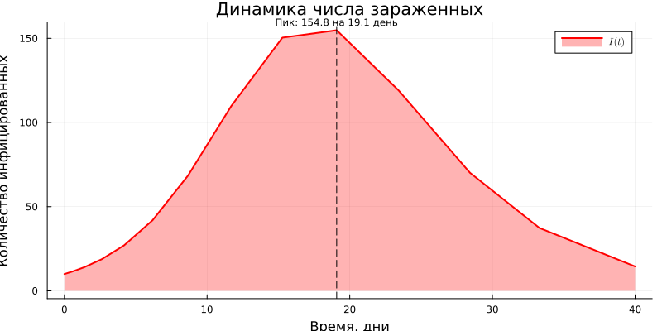
Рисунок 2: Количество инфицированных
Экспоненциальный график показывает рост количество инфицированных
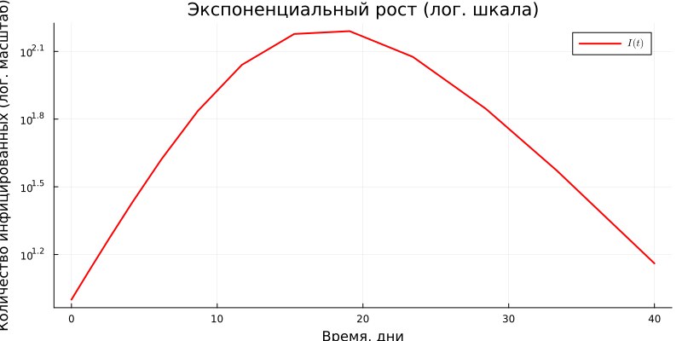
Рисунок 3: Экпоненциальный рост
В соответствие с репродуктивным числом число загражненных убывает и число выздоровших вырастает
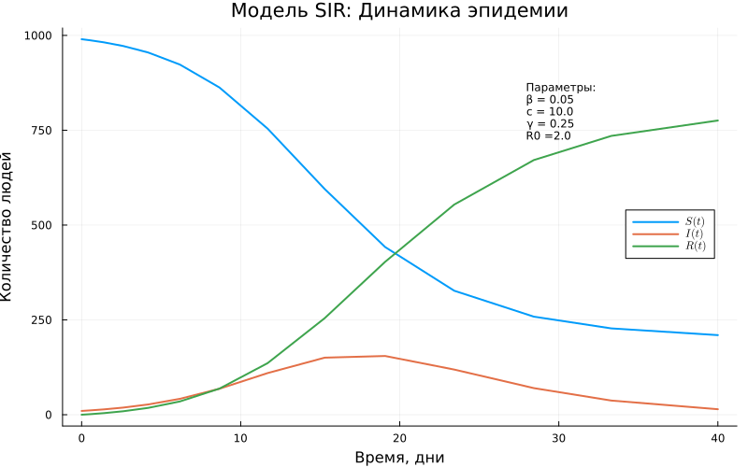
Рисунок 4: Динамика эпидемии

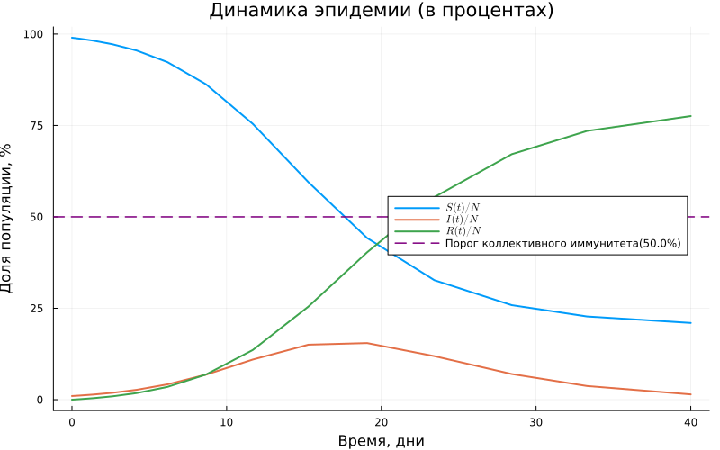
Рисунок 5: Динамика эпидемии в процентах

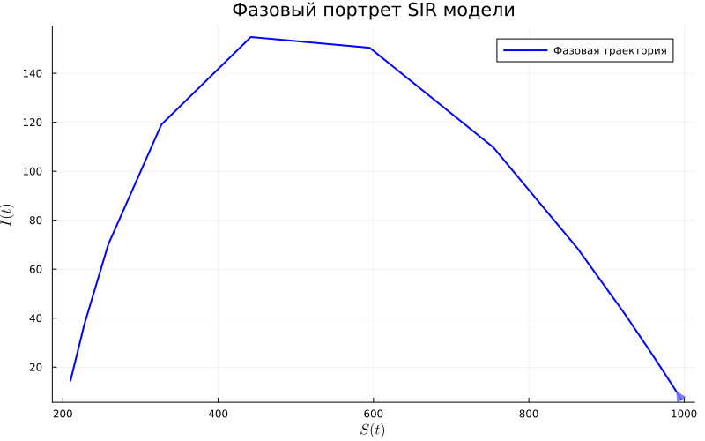
Рисунок 6: Фазовая траектория

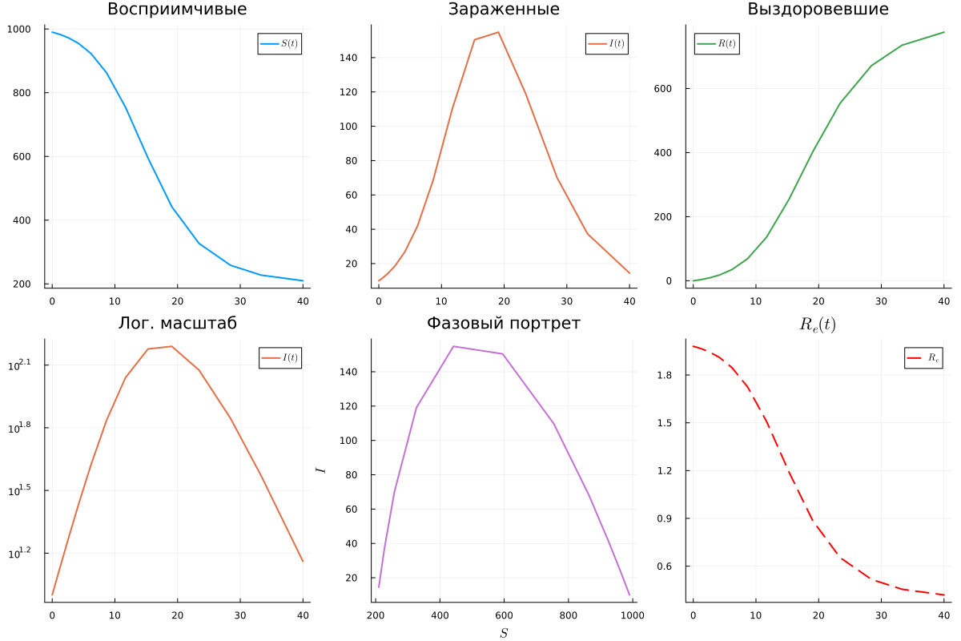
Рисунок 7: Итоговый график
Я добавила в код в литературном стиле набор параметров:
parameter_sets = [
[0.05, 20.0, 0.25], # Низкая передача
[0.10, 20.0, 0.25], # Средняя передача (базовый)
[0.15, 20.0, 0.25], # Высокая передача
[0.10, 15.0, 0.25], # Уменьшенные контакты
[0.10, 25.0, 0.25], # Увеличенные контакты
[0.10, 20.0, 0.15], # Более долгое выздоровление
[0.10, 20.0, 0.35], # Более быстрое выздоровление
]
# Сохраняем все результаты
results = []
# Проходим циклом по каждому набору параметров
for (idx, p) in enumerate(parameter_sets)
# Расчет базового репродуктивного числа
R0 = (p[2] * p[1]) / p[3]
# Создаем и решаем ODE задачу
prob_ode = ODEProblem(sir_ode!, u0, tspan, p)
sol_ode = solve(prob_ode, dt = δt)
# Преобразуем в DataFrame
df_ode = DataFrame(Tables.table(sol_ode'))
rename!(df_ode, ["S", "I", "R"])
df_ode[!, :t] = sol_ode.t
df_ode[!, :N] = df_ode.S + df_ode.I + df_ode.R
df_ode[!, :R0] .= R0
df_ode[!, :Re] = R0 .* df_ode.S ./ df_ode.N
df_ode[!, :сценарий] .= "Набор $idx"
# Сохраняем результаты
push!(results, df_ode)
# Выводим параметры для этого запуска
println("\n=== НАБОР ПАРАМЕТРОВ $idx ===")
println("β (вероятность заражения) = ", p[1])
println("c (среднее число контактов) = ", p[2])
println("γ (скорость выздоровления) = ", p[3])
println("R0 = c * β / γ = ", round(R0, digits=3))
println("Средняя продолжительность болезни = ", round(1/p[3], digits=2), " дней")
# Анализ для этого запуска
peak_idx = argmax(df_ode.I)
peak_time = df_ode.t[peak_idx]
peak_value = df_ode.I[peak_idx]
println("Пиковое число зараженных: I_max = ", round(peak_value, digits=1))
println("Время достижения пика: t_peak = ", round(peak_time, digits=1), " дней")
println("Итоговое число переболевших: R(inf) = ", round(df_ode.R[end], digits=1))
println("Доля переболевших: ", round(df_ode.R[end]/df_ode.N[1]*100, digits=1), "%")
if R0 > 1
println("Теоретический порог коллективного иммунитета: ", round((1-1/R0)*100, digits=1), "%")
end
end
выполнила скрипт и получила такую статистику
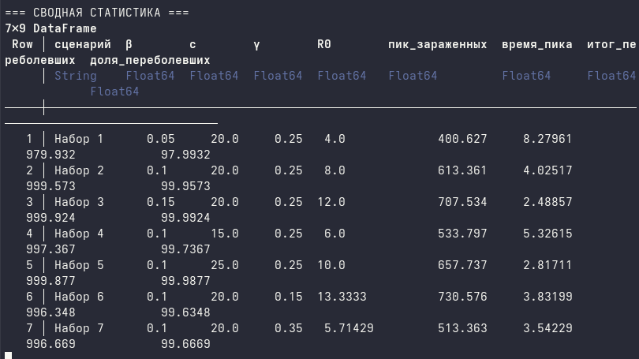
Рисунок 8: статистика набора параметров
Проверила работу в jupyter и создала график статистики
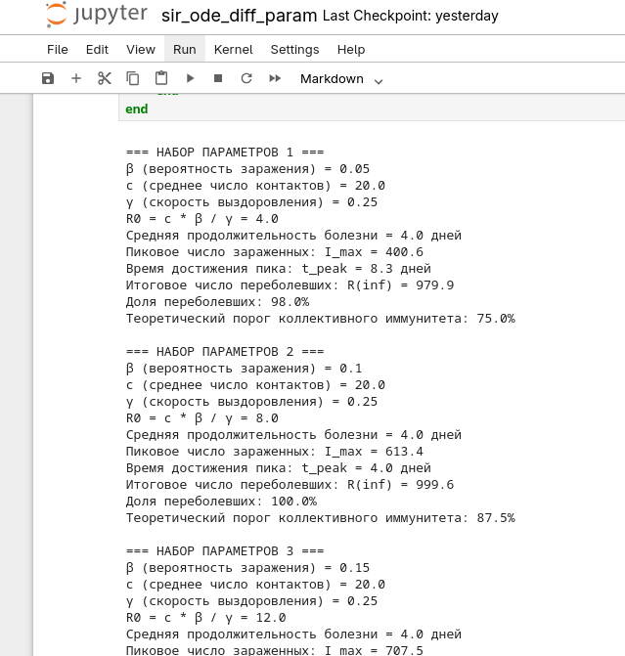
Рисунок 9: Работа с SIR в jupyter
Потом я сохранила графики которые сравнивают репродуктивное число и количество зараженных.
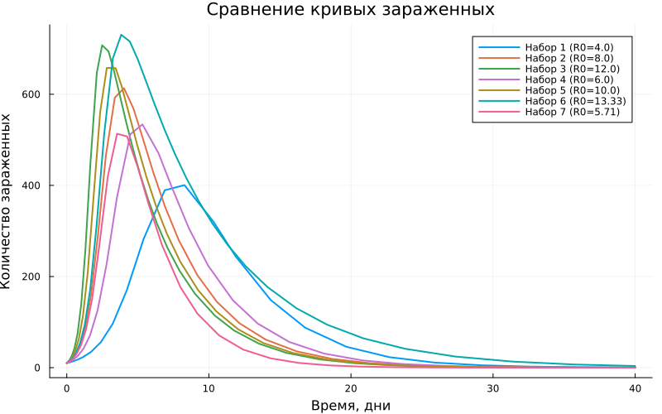
Рисунок 10: сравнение количества зараженных

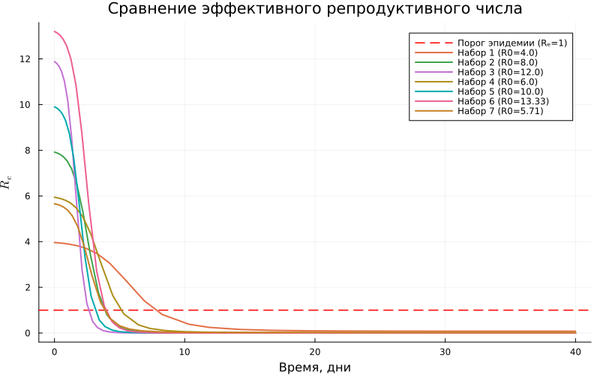
Рисунок 11: сравнение репродуктивного числа
Такие модели с наборами праметров важны для сравнении статистики эпидемии разных регионов и понимание эпидемии.

4.2 Модель Лотки-Вольтерры
Как и в модели SIR, я выполнила предложенный код
using DrWatson
@quickactivate "project"
using DifferentialEquations
using DataFrames
using StatsPlots
using LaTeXStrings
using Plots
using Statistics
using FFTW
script_name = splitext(basename(PROGRAM_FILE))[1]
mkpath(plotsdir(script_name))
mkpath(datadir(script_name))
# Описание модели Лотки-Вольтерры
"""
Модель Лотки-Вольтерры (хищник-жертва)
Система уравнений:
dx/dt = αx - βxy
dy/dt = δxy - γy
# Изменение популяции жертв
# Изменение популяции хищников
Где:
x - популяция жертв (например, зайцы)
y - популяция хищников (например, лисы)
α - естественный прирост жертв (в отсутствие хищников)
β - коэффициент поедания жертв хищниками
δ - коэффициент прироста хищников за счет поедания жертв
γ - естественная смертность хищников (в отсутствие жертв)
"""
function lotka_volterra!(du, u, p, t)
x, y = u # x - жертвы, y - хищники
α, β, δ, γ = p # параметры модели
@inbounds begin
du[1] = α*x - β*x*y # уравнение для жертв
du[2] = δ*x*y - γ*y # уравнение для хищников
end
nothing
end
# Параметры модели и начальные условия
# Классические параметры из литературы
p_lv = [0.1, # α: скорость размножения жертв
0.02, # β: скорость поедания жертв хищниками
0.01, # δ: коэффициент конверсии пищи (жертв) в хищников
0.3] # γ: смертность хищников
# Начальные условия: [жертвы, хищники]
u0_lv = [40.0, 9.0] # начальная популяция
# Временные параметры
tspan_lv = (0.0, 200.0) # длительность симуляции
dt_lv = 0.01 # шаг интегрирования
# Создание и решение задачи
prob_lv = ODEProblem(lotka_volterra!, u0_lv, tspan_lv, p_lv)
sol_lv = solve(prob_lv,
dt = dt_lv,
Tsit5(),# Метод 5-го порядка
reltol=1e-8,# Относительная точность
abstol=1e-10,# Абсолютная точность
saveat=0.1,# Сохраняем каждые 0.1 единицы времени
dense=true # Включаем плотный вывод для интерполяции
)
# Подготовка данных
df_lv = DataFrame()
df_lv[!, :t] = sol_lv.t
df_lv[!, :prey] = [u[1] for u in sol_lv.u] # жертвы
df_lv[!, :predator] = [u[2] for u in sol_lv.u] # хищники
# Рассчет производных для анализа
df_lv[!, :dprey_dt] = p_lv[1] .* df_lv.prey .- p_lv[2] .* df_lv.prey.* df_lv.predator
df_lv[!, :dpredator_dt] = p_lv[3] .* df_lv.prey .* df_lv.predator .-p_lv[4] .* df_lv.predator
# Вывод информации о модели
println("="^60)
println("Модель Лотки-Вольтерры (хищник-жертва)")
println("="^60)
println("\nПараметры модели:")
println("α (скорость размножения жертв) = ", p_lv[1])
println("β (скорость поедания жертв) = ", p_lv[2])
println("δ (коэффициент конверсии) = ", p_lv[3])
println("γ (смертность хищников) = ", p_lv[4])
println("\nНачальные условия:")
println("Жертвы (x0) = ", u0_lv[1])
println("Хищники (y0) = ", u0_lv[2])
# Стационарные точки (нулевые изоклины)
x_star = p_lv[4] / p_lv[3] # стационарная точка для жертв
y_star = p_lv[1] / p_lv[2] # стационарная точка для хищников
println("\nСтационарные точки (положения равновесия):")
println("x* = γ/δ = ", round(x_star, digits=3))
println("y* = α/β = ", round(y_star, digits=3))
# Построение графиков
# График 1: Динамика популяций во времени
plt1 = plot(df_lv.t, [df_lv.prey df_lv.predator],
label=[L"Жертвы (x)" L"Хищники (y)"],
xlabel="Время",
ylabel="Популяция",
title="Модель Лотки-Вольтерры: Динамика популяций",
linewidth=2,
legend=:topright,
grid=true,
size=(900, 500),
color=[:green :red])
# Добавление стационарных уровней
hline!(plt1, [x_star], color=:green, linestyle=:dash, alpha=0.5, label="x* (равновесие жертв)")
hline!(plt1, [y_star], color=:red, linestyle=:dash, alpha=0.5, label="y* (равновесие хищников)")
# График 2: Фазовый портрет (хищники vs жертвы)
plt2 = plot(df_lv.prey, df_lv.predator,
label="Фазовая траектория",
xlabel="Популяция жертв (x)",
ylabel="Популяция хищников (y)",
title="Фазовый портрет системы",
color=:blue,
linewidth=1.5,
grid=true,
size=(800, 600),
legend=:topright)
# Добавление стрелок направления на фазовом портрете
step = 50 # шаг для отображения стрелок
for i in 1:step:length(df_lv.prey)-step
plot!(plt2, [df_lv.prey[i], df_lv.prey[i+step]],
[df_lv.predator[i], df_lv.predator[i+step]],
arrow=:closed, color=:blue, alpha=0.3, label=false)
end
# Добавление стационарной точки
scatter!(plt2, [x_star], [y_star],
color=:black, markersize=8, label="Стационарная точка (x*, y*)")
# Изоклины (нулевого роста)
x_range = LinRange(0, maximum(df_lv.prey)*1.1, 100)
y_nullcline = p_lv[1] ./ (p_lv[2] .* x_range) # y-изоклина (dy/dt =0)
plot!(plt2, x_range, y_nullcline,
color=:red, linestyle=:dash, linewidth=1.5, label="Изоклина хищников (dy/dt=0)")
y_range = LinRange(0, maximum(df_lv.predator)*1.1, 100)
x_nullcline = p_lv[4] ./ (p_lv[3] .* ones(length(y_range))) # x-изоклина (dx/dt = 0)
plot!(plt2, x_nullcline, y_range,
color=:green, linestyle=:dash, linewidth=1.5, label="Изоклина жертв (dx/dt=0)")
# График 3: Производные (скорости изменения)
plt3 = plot(df_lv.t, [df_lv.dprey_dt df_lv.dpredator_dt],
label=[L"dx/dt" L"dy/dt"],
xlabel="Время",
ylabel="Скорость изменения",
title="Производные популяций",
linewidth=1.5,
legend=:topright,
grid=true,
size=(900, 400),
color=[:green :red])
hline!(plt3, [0], color=:black, linestyle=:solid, alpha=0.3,label=false)
# График 4: Относительные изменения (в %)
df_lv[!, :prey_pct_change] = df_lv.dprey_dt ./ df_lv.prey .* 100
df_lv[!, :predator_pct_change] = df_lv.dpredator_dt ./df_lv.predator .* 100
plt4 = plot(df_lv.t, [df_lv.prey_pct_change df_lv.predator_pct_change],
label=[L"dx/dt / x (\%)" L"dy/dt / y (\%)"],
xlabel="Время",
ylabel="Относительное изменение, %",
title="Относительные темпы роста",
linewidth=1.5,
legend=:topright,
grid=true,
size=(900, 400),
color=[:green :red])
# График 5: Спектральный анализ (быстрое преобразование Фурье)
function compute_fft(signal, dt)
n = length(signal) # Используем rfft для вещественных сигналов (возвращает толькоположительные частоты)
spectrum = abs.(rfft(signal))
# Соответствующие частоты для rfft
freq = rfftfreq(n, 1/dt)
return freq, spectrum
end
# Вычисление периодов колебаний
freq_prey, spectrum_prey = compute_fft(df_lv.prey .-mean(df_lv.prey), dt_lv)
freq_predator, spectrum_predator = compute_fft(df_lv.predator .-mean(df_lv.predator), dt_lv)
plt5 = plot(freq_prey, [spectrum_prey spectrum_predator],
label=[L"Жертвы (x)" L"Хищники (y)"],
xlabel="Частота",
ylabel="Амплитуда",
title="Спектральный анализ (Фурье)",
linewidth=1.5,
xscale=:log10,
yscale=:log10,
legend=:topright,
grid=true,
size=(800, 400),
color=[:green :red])
# Нахождение доминирующих частот
if length(spectrum_prey) > 0
idx_prey = argmax(spectrum_prey[2:end]) + 1 # пропускаем нулевую частоту
dominant_freq_prey = freq_prey[idx_prey]
period_prey = 1/dominant_freq_prey
println("\nДоминирующая частота колебаний жертв: ", round(dominant_freq_prey, digits=4), " Гц")
println("Период колебаний жертв: ", round(period_prey, digits=2), " единиц времени")
end
# График 6: Компактная панель всех графиков
plt6 = plot(layout=(3, 2), size=(1200, 900))
plot!(plt6[1], df_lv.t, df_lv.prey, label=L"x(t)", color=:green, linewidth=2, title="Популяция жертв", grid=true)
plot!(plt6[2], df_lv.t, df_lv.predator, label=L"y(t)", color=:red, linewidth=2, title="Популяция хищников", grid=true)
plot!(plt6[3], df_lv.prey, df_lv.predator, label=false, color=:blue, linewidth=1.5, title="Фазовый портрет", xlabel=L"x", ylabel=L"y", grid=true)
scatter!(plt6[3], [x_star], [y_star], color=:black, markersize=5, label="(x*, y*)")
plot!(plt6[4], df_lv.t, [df_lv.dprey_dt df_lv.dpredator_dt], label=[L"dx/dt" L"dy/dt"], color=[:green :red], linewidth=1.5, title="Скорости изменения", grid=true, legend=:topright)
plot!(plt6[5], freq_prey, spectrum_prey, label=L"x", color=:green, linewidth=1.5, title="Спектр жертв", xscale=:log10, yscale=:log10, grid=true)
plot!(plt6[6], df_lv.t, [df_lv.prey_pct_change df_lv.predator_pct_change], label=[L"dx/x" L"dy/y"], color=[:green :red], linewidth=1.5, title="Относительные изменения", grid=true, legend=:topright)
# Анализ результатов
println("\n" * "="^60)
println("Анализ результатов")
println("="^60)
println("\nОсновные статистики:")
println("Жертвы: min = ", round(minimum(df_lv.prey), digits=2),
", max = ", round(maximum(df_lv.prey), digits=2),
", mean = ", round(mean(df_lv.prey), digits=2))
println("Хищники: min = ", round(minimum(df_lv.predator), digits=2),
", max = ", round(maximum(df_lv.predator), digits=2),
", mean = ", round(mean(df_lv.predator), digits=2))
# Упрощенный анализ колебаний без поиска максимумов
# Вместо сложного анализа сдвига фаз, просто посчитаем основные характеристики
# Находим время первого пика жертв (простой алгоритм)
function find_first_peak(signal, time)
for i in 2:length(signal)-1
if signal[i] > signal[i-1] && signal[i] > signal[i+1]
return time[i], signal[i]
end
end
return NaN, NaN
end
peak_time_prey, peak_value_prey = find_first_peak(df_lv.prey, df_lv.t)
peak_time_predator, peak_value_predator = find_first_peak(df_lv.predator, df_lv.t)
if !isnan(peak_time_prey) && !isnan(peak_time_predator)
phase_shift = peak_time_predator - peak_time_prey
println("\nАнализ колебаний:")
println("Первый пик жертв: время = ", round(peak_time_prey,digits=2), ", значение = ", round(peak_value_prey, digits=2))
println("Первый пик хищников: время = ", round(peak_time_predator, digits=2), ", значение = ", round(peak_value_predator, digits=2))
println("Сдвиг фаз (хищники отстают): ", round(phase_shift, digits=2))
end
# Сохранение графиков
savefig(plt1, plotsdir(script_name, "lv_dynamics.png"))
savefig(plt2, plotsdir(script_name, "lv_phase_portrait.png"))
savefig(plt3, plotsdir(script_name, "lv_derivatives.png"))
savefig(plt4, plotsdir(script_name, "lv_relative_changes.png"))
savefig(plt5, plotsdir(script_name, "lv_spectrum.png"))
savefig(plt6, plotsdir(script_name, "lv_panel.png"))
# Дополнительный анализ: чувствительность к параметрам
println("\n\n" * "="^60)
println("Анализ чувствительности")
println("="^60)
# Функция для анализа влияния параметров
function analyze_parameter_sensitivity(param_index, values, param_name)
println("\nАнализ чувствительности к параметру: ", param_name)
results = []
for val in values
p_test = copy(p_lv)
p_test[param_index] = val
prob_test = ODEProblem(lotka_volterra!, u0_lv, tspan_lv, p_test)
sol_test = solve(prob_test, dt = dt_lv)
prey_end = sol_test.u[end][1]
predator_end = sol_test.u[end][2]
push!(results, (param=val, prey=prey_end, predator=predator_end))
println(" $(param_name)=$(val): жертвы=$(round(prey_end,2)), хищники=$(round(predator_end,2))")
end
return results
end
# Анализ чувствительности к ключевым параметрам
if false # Установите в true для выполнения анализа
println("\n1. Влияние скорости размножения жертв (α):")
analyze_parameter_sensitivity(1, [0.05, 0.1, 0.2, 0.3], "α")
println("\n2. Влияние смертности хищников (γ):")
analyze_parameter_sensitivity(4, [0.1, 0.3, 0.5, 0.7], "γ")
end
println("\nМоделирование завершено успешно!")
Выполнила код и сгенерировала чистый код, документацию в формате Quarto, jupyter notebook. Далее я проверила работу в jupyter и сохранила графики:
Производные популяции показывают изменение популяции жертв и хищников
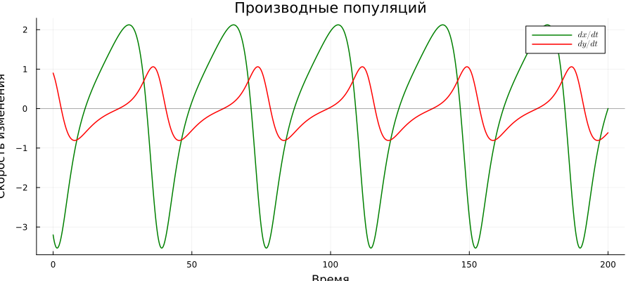
Рисунок 12: Производные популяции
Динамика популяции по времени
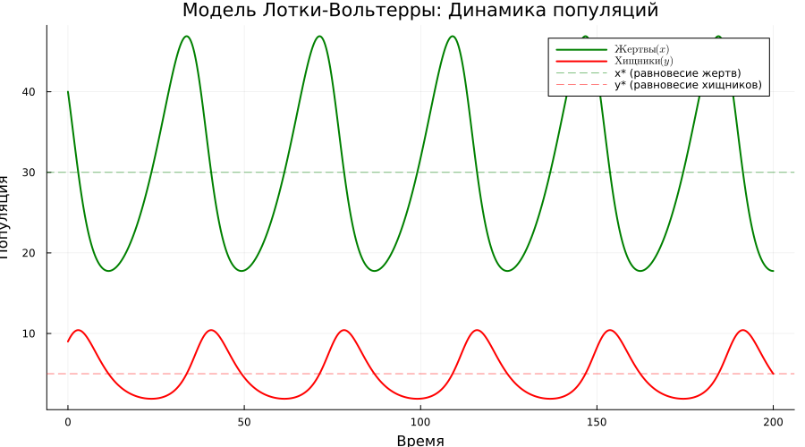
Рисунок 13: Динамика популяции
Фазовый портрет системы
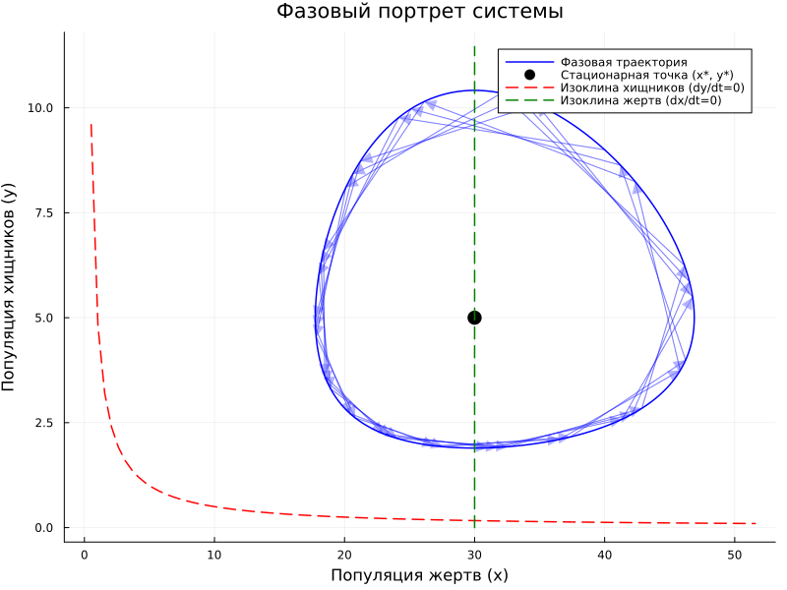
Рисунок 14: Фазовый портрет lv
Темпы роста популяции относительно друг другу
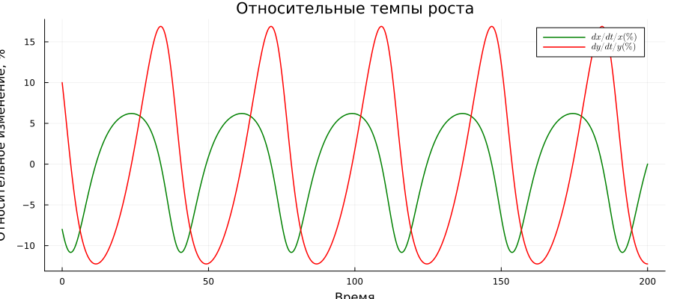
Рисунок 15: Относительные темпы роста
Спектральный анализ роста
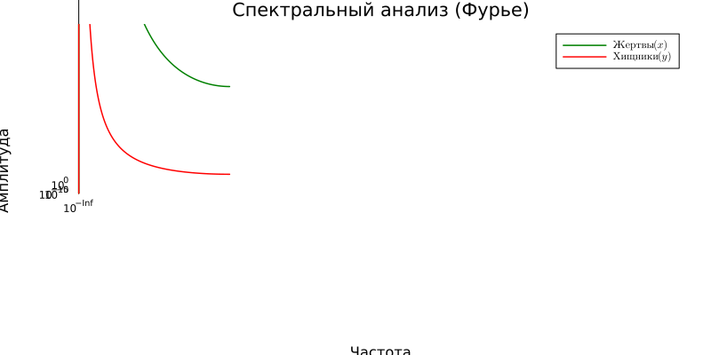
Рисунок 16: Спектральный анализ

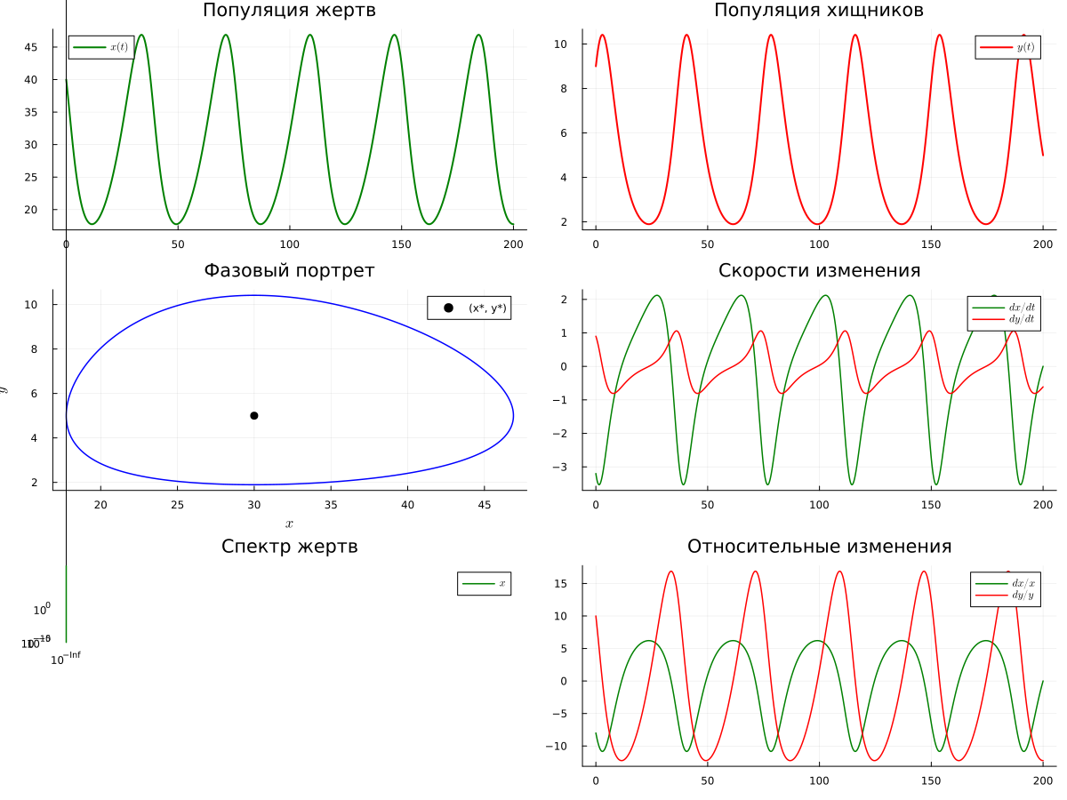
Рисунок 17: Итоговая график lv
В литературном коде, я добавила набор параметров
# Каждый набор параметров: [α, β, δ, γ]
parameter_sets = [
[0.20, 0.06, 0.04, 0.10], # Классический набор (базовый)
[0.30, 0.06, 0.04, 0.10], # Увеличенный рост жертв
[0.10, 0.06, 0.04, 0.10], # Уменьшенный рост жертв
[0.20, 0.08, 0.04, 0.10], # Увеличенное поедание жертв
[0.20, 0.04, 0.04, 0.10], # Уменьшенное поедание жертв
[0.20, 0.06, 0.06, 0.10], # Увеличенная конверсия в хищников
[0.20, 0.06, 0.02, 0.10], # Уменьшенная конверсия в хищников
[0.20, 0.06, 0.04, 0.15], # Увеличенная смертность хищников
[0.20, 0.06, 0.04, 0.05], # Уменьшенная смертность хищников
]
# Сохраняем все результаты
results = []
# Функция для нахождения первого пика
function find_first_peak(signal, time)
for i in 2:length(signal)-1
if signal[i] > signal[i-1] && signal[i] > signal[i+1]
return time[i], signal[i]
end
end
return NaN, NaN
end
# Функция для вычисления спектра
function compute_fft(signal, dt)
n = length(signal)
spectrum = abs.(rfft(signal))
freq = rfftfreq(n, 1/dt)
return freq, spectrum
end
# Проходим циклом по каждому набору параметров
for (idx, p) in enumerate(parameter_sets)
println("\n" * "="^60)
println("НАБОР ПАРАМЕТРОВ $idx")
println("="^60)
# Вывод параметров
println("Параметры модели:")
println("α (скорость размножения жертв) = ", p[1])
println("β (скорость поедания жертв) = ", p[2])
println("δ (коэффициент конверсии) = ", p[3])
println("γ (смертность хищников) = ", p[4])
# Стационарные точки (нулевые изоклины)
x_star = p[4] / p[3] # стационарная точка для жертв
y_star = p[1] / p[2] # стационарная точка для хищников
println("\nСтационарные точки (положения равновесия):")
println("x* = γ/δ = ", round(x_star, digits=3))
println("y* = α/β = ", round(y_star, digits=3))
# Создание и решение задачи
prob_lv = ODEProblem(lotka_volterra!, u0_lv, tspan_lv, p)
sol_lv = solve(prob_lv,
dt = dt_lv,
Tsit5(),# Метод 5-го порядка
reltol=1e-8,# Относительная точность
abstol=1e-10,# Абсолютная точность
saveat=0.1,# Сохраняем каждые 0.1 единицы времени
dense=true) # Включаем плотный вывод для интерполяции
# Подготовка данных
df_lv = DataFrame()
df_lv[!, :t] = sol_lv.t
df_lv[!, :prey] = [u[1] for u in sol_lv.u] # жертвы
df_lv[!, :predator] = [u[2] for u in sol_lv.u] # хищники
df_lv[!, :набор] .= "Набор $idx"
# Расчет производных для анализа
df_lv[!, :dprey_dt] = p[1] .* df_lv.prey .- p[2] .* df_lv.prey .* df_lv.predator
df_lv[!, :dpredator_dt] = p[3] .* df_lv.prey .* df_lv.predator .- p[4] .* df_lv.predator
# Относительные изменения
df_lv[!, :prey_pct_change] = df_lv.dprey_dt ./ df_lv.prey .* 100
df_lv[!, :predator_pct_change] = df_lv.dpredator_dt ./ df_lv.predator .* 100
# Добавляем стационарные точки в DataFrame
df_lv[!, :x_star] .= x_star
df_lv[!, :y_star] .= y_star
# Сохраняем результаты
push!(results, df_lv)
# Основные статистики
println("\nОсновные статистики:")
println("Жертвы: min = ", round(minimum(df_lv.prey), digits=2),
", max = ", round(maximum(df_lv.prey), digits=2),
", mean = ", round(mean(df_lv.prey), digits=2))
println("Хищники: min = ", round(minimum(df_lv.predator), digits=2),
", max = ", round(maximum(df_lv.predator), digits=2),
", mean = ", round(mean(df_lv.predator), digits=2))
# Анализ колебаний
peak_time_prey, peak_value_prey = find_first_peak(df_lv.prey, df_lv.t)
peak_time_predator, peak_value_predator = find_first_peak(df_lv.predator, df_lv.t)
if !isnan(peak_time_prey) && !isnan(peak_time_predator)
phase_shift = peak_time_predator - peak_time_prey
println("\nАнализ колебаний:")
println("Первый пик жертв: время = ", round(peak_time_prey, digits=2),
", значение = ", round(peak_value_prey, digits=2))
println("Первый пик хищников: время = ", round(peak_time_predator, digits=2),
", значение = ", round(peak_value_predator, digits=2))
println("Сдвиг фаз (хищники отстают): ", round(phase_shift, digits=2))
end
# Спектральный анализ
freq_prey, spectrum_prey = compute_fft(df_lv.prey .- mean(df_lv.prey), dt_lv)
if length(spectrum_prey) > 0
idx_prey = argmax(spectrum_prey[2:end]) + 1
dominant_freq_prey = freq_prey[idx_prey]
period_prey = 1/dominant_freq_prey
println("Доминирующий период колебаний жертв: ", round(period_prey, digits=2), " единиц времени")
end
end
Проверила статистику и работу в jupyter
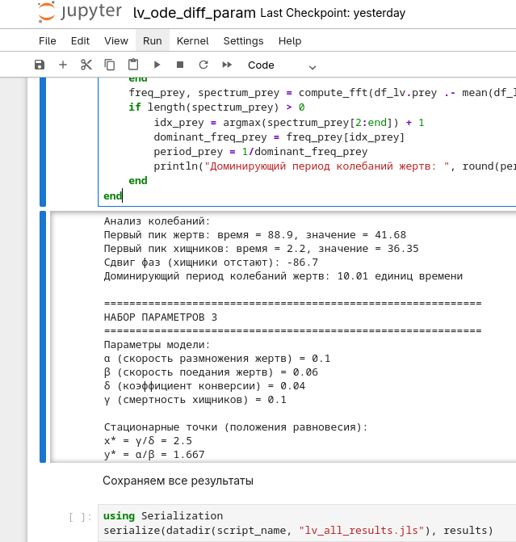
Рисунок 18: Статистика модели lv с набором параметров


Рисунок 19: Работа в jupyter
Я сравнивала фазовых портретов для всех параметров
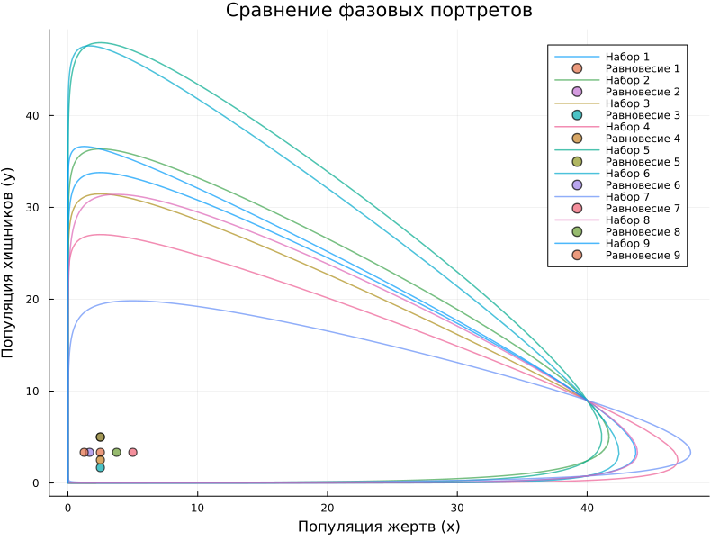
Рисунок 20: Сравнение фазовых портретов
Сравнивала популяции жертв при разных параметров
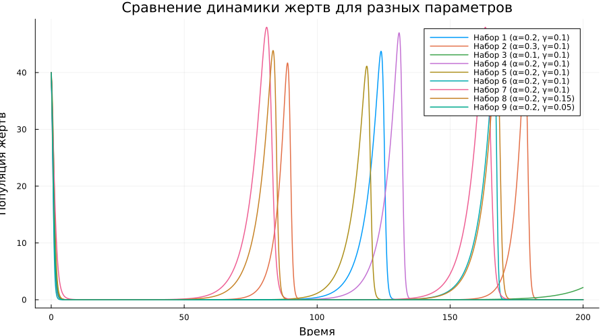
Рисунок 21: Сравнение попляции жертв
Сравнивала популяции жищков при разных параметров
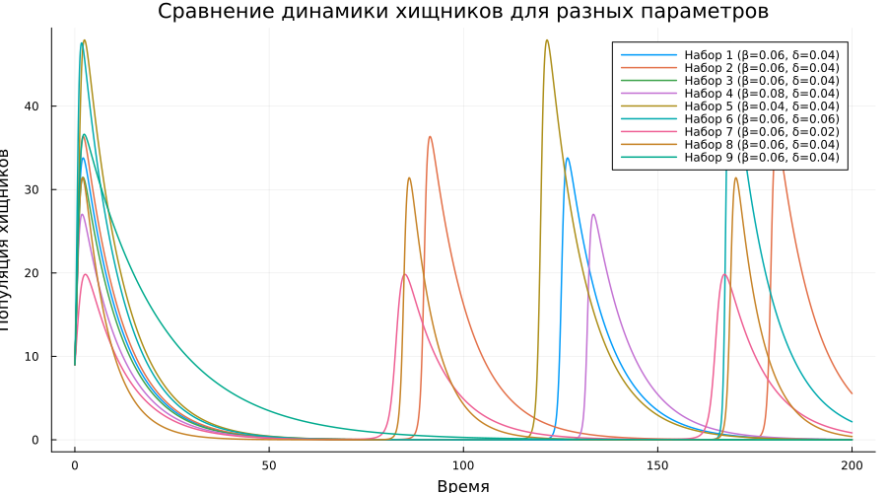
Рисунок 22: Сравнение популяции жищков

5. Выводы
При выполнении данной работы я научилась работать с моделями SIR и Лотки-Вольтерры и освоила использование профессиональными инструментами.

Список литературы

